Министерство науки и высшего образования Российской Федерации

Федеральное государственное бюджетное образовательное учреждение

высшего образования

«Вятский государственный университет»

Колледж ВятГУ

**ОТЧЕТ**

**ПО ДОМАШНЕЙ КОНТРОЛЬНОЙ РАБОТЕ №2**

**«ИЗУЧЕНИЕ ОДНОМЕРНЫХ МАССИВОВ И СТРОК»**

**ПО ДИСЦИПЛИНЕ «ОСНОВЫ АЛГОРИТМИЗАЦИИ И ПРОГРАММИРОВАНИЯ»**

Выполнил: студент учебной группы

ИСПк-203-52-00

Алферова Софья

Преподаватель:

Сергеева Елизавета Григорьевна

Киров

2023

1. Цель работы: получить базовые навыки работы с одномерными массивами, освоить принципы работы со строками как с частным случаем одномерных массивов.
2. Формулировка задания (с вариантом)

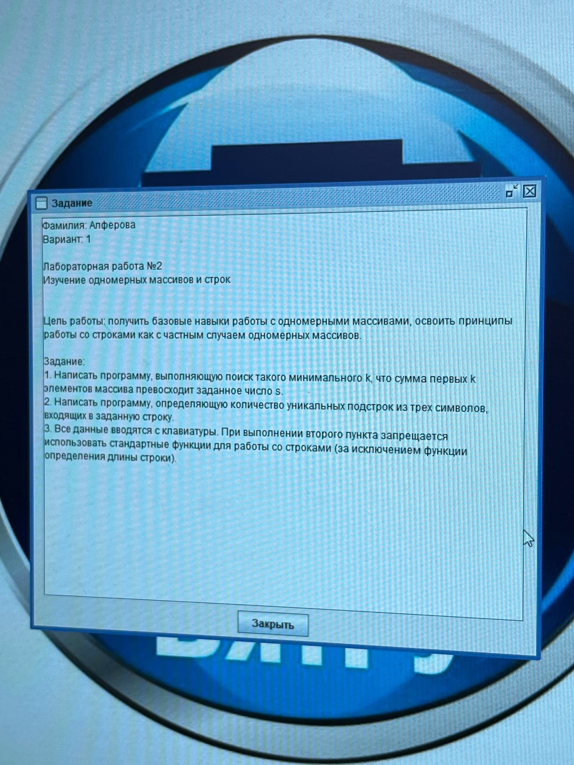

Рис.1

1. Описание алгоритма

Задача 1

* Для начала мы вводим размер массива - **N = 10**
* Задаем сам массив - **arr: array[1..N] of integer;**
* Заполняем массив числами (цикл for с параметром) -

**for k := 1 to N do**

**begin**

**arr[k] := k;**

**end;**

* **Вводим число s**
* **Поиск минимального числа k**
* Оператор **repeat-until в Pascal** используется для выполнения блока команд до тех пор, пока указанное условие не станет истинным.

**sum := 0;**

**k := 0;**

**repeat**

**k := k + 1;**

**sum := sum + arr[k];**

**until (sum > s) or (k = N);**

* **Вывод результата**

**Задача 2**

* **Задаем массив - podstr: array[1..1000] of string;**
* **Вводим переменные count, i, j, k: integer;count-счетчик**

**unique: boolean; //подсчет уникальных значений(логический тип)**

* **Ввод строки**
* **Поиск уникальных подстрок**
* **Цикл for, с использованием оператора break-досрочный выход из цикла, unique- присваем значение true/false**

**count := 0;**

**for i := 1 to length(str) - 2 do**

**begin**

**unique := true;**

**for j := i to i + 2 do**

**begin**

**podstr[count] := copy(str, i, 3);**

**for k := 1 to count - 1 do**

**begin**

**if podstr[count] = podstr[k] then**

**begin**

**unique := false;**

**break;**

* **Вывод результата**

writeln('Количество уникальных подстрок из трех символов: ', count)

1. Схемы алгоритма

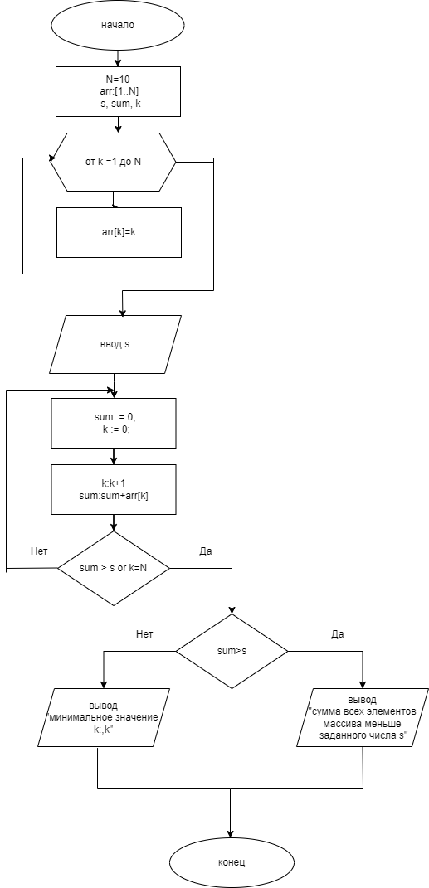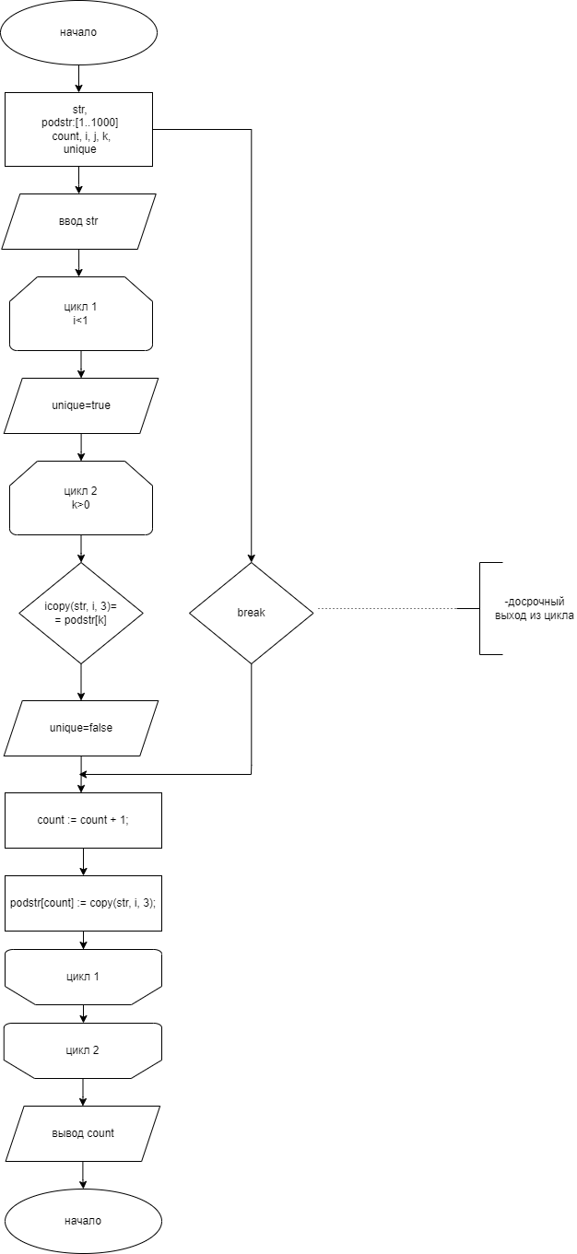

Рис 2. Задача 1 Рис.3 Задача 2

1. Код программы

Задача 1

**program p1dkr2;**

**const**

**N = 10;**

**var**

**arr: array[1..N] of integer;**

**s, k, sum: integer;**

**begin**

**for k := 1 to N do**

**begin**

**arr[k] := k;**

**end;**

**write('Введите число s: ');**

**readln(s);**

**sum := 0;**

**k := 0;**

**repeat**

**k := k + 1;**

**sum := sum + arr[k];**

**until (sum > s) or (k = N);**

**if sum > s then**

**writeln('Минимальное значение k: ',k)**

**else**

**writeln('Сумма всех элементов массива меньше заданного числа s.');**

**end.**

Задача 2

**program p2dkr2;**

**var**

**str: string;**

**podstr: array[1..1000] of string;**

**count, i, j, k: integer;**

**unique: boolean;**

**begin**

**// ввод строки**

**write('Введите строку: ');**

**readln(str);**

**// поиск уникальных подстрок**

**count := 0;**

**for i := 1 to length(str) - 2 do**

**begin**

**unique := true;**

**for k := 1 to count do**

**begin**

**if copy(str, i, 3) = podstr[k] then**

**begin**

**unique := false;**

**break;**

**end;**

**end;**

**if unique then**

**begin**

**count := count + 1;**

**podstr[count] := copy(str, i, 3);**

**end;**

**end;**

**// вывод результата**

**writeln('Количество уникальных подстрок из трех символов: ', count);**

**end.**

1. Результат выполнения программы

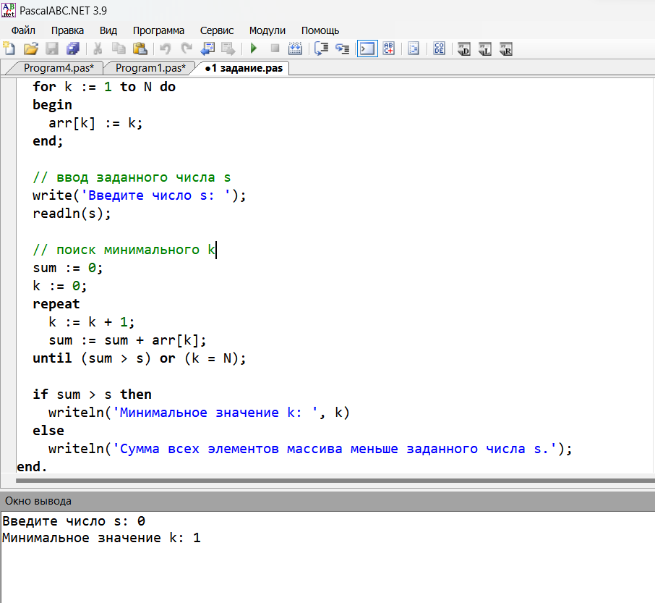

Рис.4 Программа 1

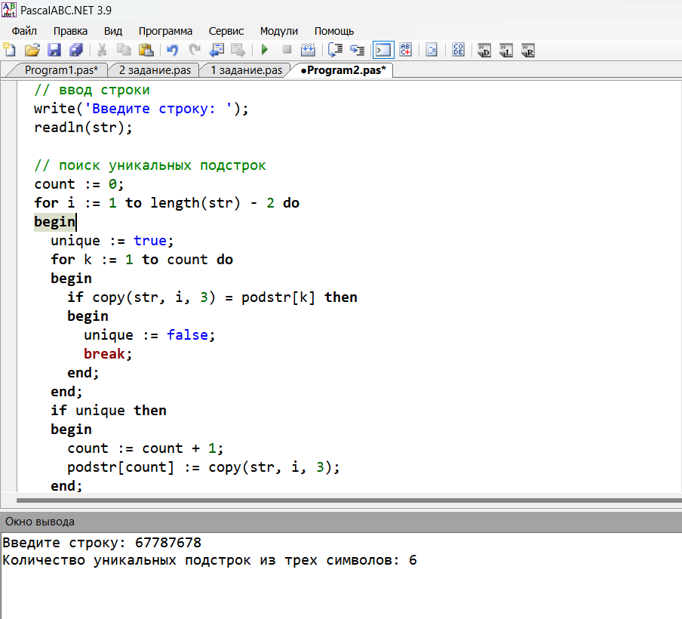

Рис.5 Программа 2

1. Вывод

Вывод: Таким образом, были получены базовые навыки работы с одномерными массивами и освоены принципы работы со строками как с частным случаем одномерных массивов. Было выполнено написание двух программ и построено две схемы алгоритмов. При выполнении домашней контрольной работы возникли трудности: во 2 программе цикл не останавливался и повторял одни и те же действия, соответственно программа работала не правильно. Необходимо было изучить новый оператор  **break-досрочный выход из цикла.**